المحاضره الاولى / نظريه الإحتمالات
#قبل المذاكرة:
اللهم إني أسألك فهم النبيين، و حفظ المرسلين، و الملائكة المقربين،
اللهم اجعل ألسنتنا عامرة بذكرك، و قلوبنا بخشيتك،
و أسرارنا بطاعتك، إنك على كل شيء قدير،
حسبنا الله و نعم الوكيل..
مقدمه..
يقسم علم الاحصاء ينقسم إلى قسمين : إحصاء الوصفي : هو العلم الذي يقوم بجمع البيانات و تنظيمها و تصنيفها و عرضها عن طريق الجداول او الرسوم البيانيه , و القسم الاخر إحصاء استنتاجي : يقوم بتحليل البيانات للتوصل إلى التنبؤ أو الاستقراء و إتخاذ القرارات .
- علاقه علم الإحصاء بمجموعة العلوم الإداريه ؟

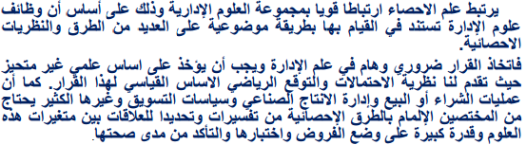
...................................................................................
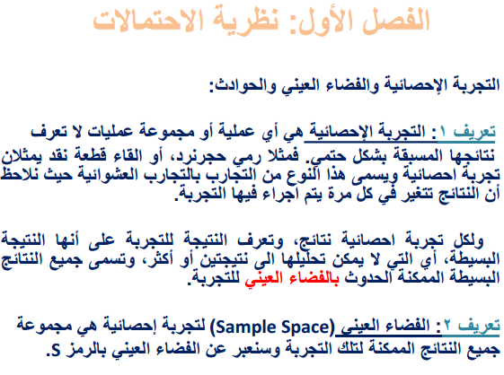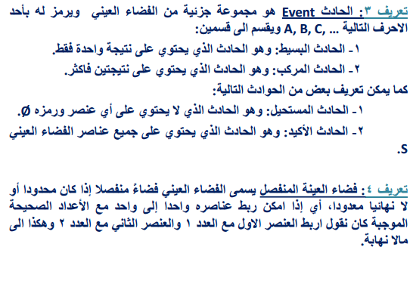مثال / في تجربه القاء حجر نرد مره واحده , اوجد الفضاء العيني لهذه التجربه . ثم اعط مثال على الحادث بسيط و الحادث المركب و الحادث الاكيد ؟
الحل / الفضاء العيني للتجربه S={1,2,3,4,5,6}
الحادث البسيط A={5} < عدد واحد
الحادث المركب B={3,4} < عددين او ثلاث المهم انه يكون اكثر من الواحد
الحادث الاكيد C=S < هو الفضاء العيني نفسه
الحادث المستحيلD={7} < ليس له وجود
*لاحظ أن العدد 7 لا ينتمي الى الفضاء العيني لهذه التجربه و لذلك سمي بالحادث المستحيل .
مثال / في تجربه القاء قطعه النقد مرتين . اوجد الفضاء العيني لهذه التجربه ثم اعط مثال على حادث بسيط و حادث مركب و حادث اكيد ؟
ملاحظه : سيتم الرمز بالحرف H لوجه الصوره و حرف T لوجه الكتابه
الحل / S={ (H,H) , (H,T) , (T,H) , (T,T) }
حادث بسيط A={(H,H)}
حادث مركب B={(T,H) ,(T,T)}
حادث اكيد C= S
*لاحظ أن الحادث الاكيد دائما هو الحادث الذي يحتوي على جميع العناصر الفضاء العيني , بينما الحادث الذي لا يحتوي على أي عنصر يسمى بالحادث المستحيل .
- شجره الاحتمال
الفضاء العيني

T H
T H T H

TT TH HT HH

تمارين ...
- في تجربه القاء قطعه نقد و حجر نرد , اوجد الفضاء العيني لهذه التجربه ث اعط مثال على حادث بسيط و حادث مركب ؟
الحل /
صوره H , كتابه T
القطعه النقديه (T,H) , حجر النرد {1,2,3,4,5,6}
S={(T,1),(T,2),(T,3),(T,4),(T,5),(T,6),(H,1),(H,2),(H,3),(H,4),(H,5),(H,6)}
حادث بسيط A={(T,1)}
حادث مركب B={(H,1),(H,2)(H,3)} < اقل شي عنصرين
حادث اكيد C=S
- في تجربه القاء حجر نرد مرتين , اوجد الفضاء العيني لهذه التجربه و اعط مثال على حادث بسيط و حادث مركب و حادث اكيد ؟
الحل / حجر النرد {1,2,3,4,5,6}
الفضاء العيني:
S={(1,1),(1,2),(1,3),(1,4),(1,5),(1,6),(2,1),(2,2),(2,3),(2,4),(2,5),(2,6),(3,1),(3,2),(3,3), (3,4),(3,5),(3,6),(4,1),(4,2),(4,3),(4,4),(4,5),(4,6),(5,1),(5,2),(5,3),(5,4),(5,5),(5,6),(6,1), (6,2),(6,3),(6,4),(6,5),(6,6)}
حادث بسيط A={(1,1)}
حادث مركب B={(2,1),(3,2),(1,6)}
حادث اكيد C=S
- انواع المجموعات
- المجموعه الخاليهØ / هي المجموعه التي لا تحتوي على أي عنصر
- المجموعه الجزئيه / نقول ان A مجموعه جزئيه من B و نرمز لها A B
إذا كان كل عنصر في A ينتمي للمجموعه B
التساوي نقول ان المجموعه A تساوي المجموعه B أي :
A=B اذا كانت B,A تحتويان على نفس العناصر يكون B A , A B
- المجموعه الكليه S / هي المجموعه الشامله التي تحتوي على جميع العناصر المتعلقه بموضوع ما و يرمز لها S
- المجموعه المكمله ( المتممه ) / نقول ان À او Ā مجموعه مكمله للمجموعه A
اذا كانت تحتوي على جميع العناصر المجموعه الشامله S . بإستثناء عناصر A
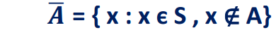
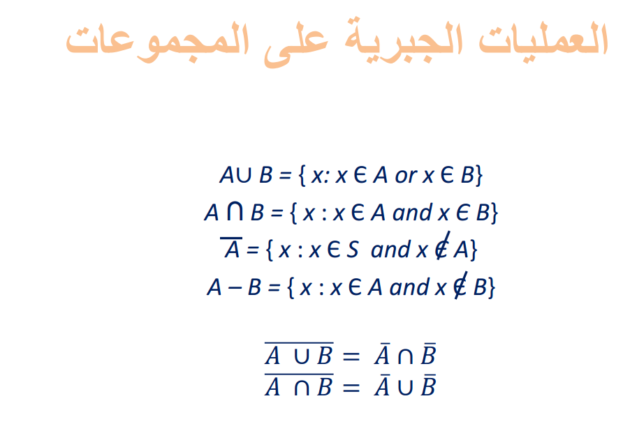

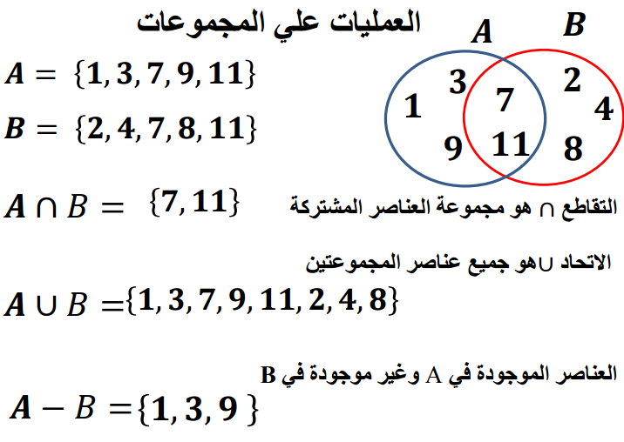
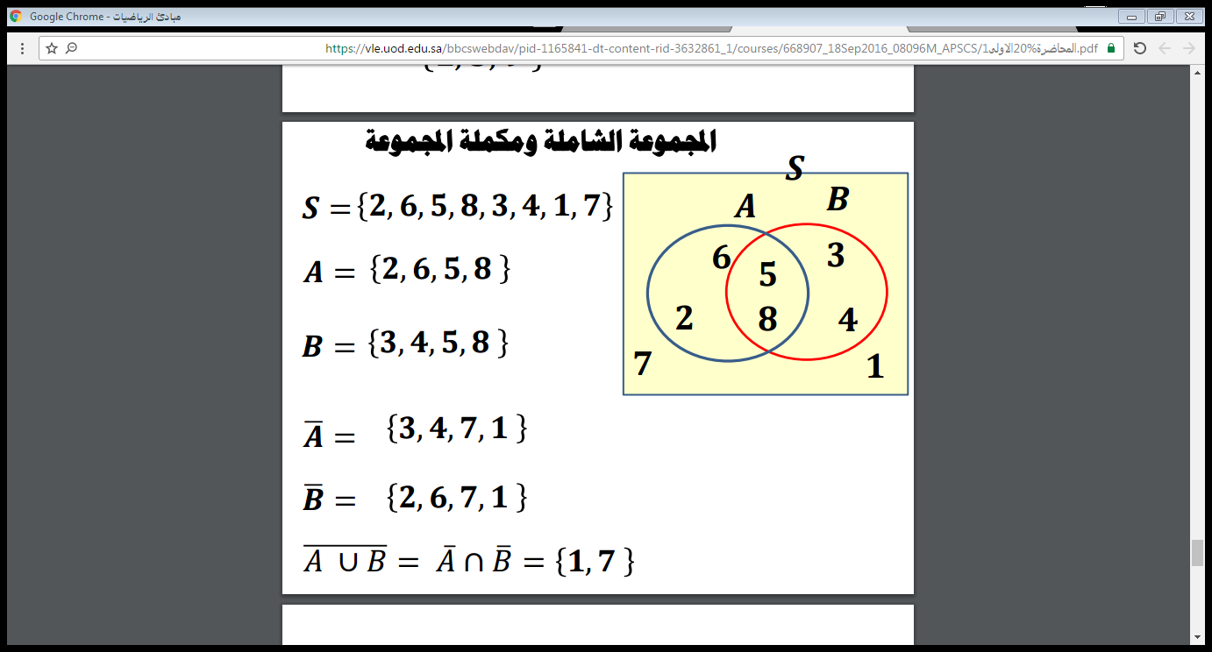

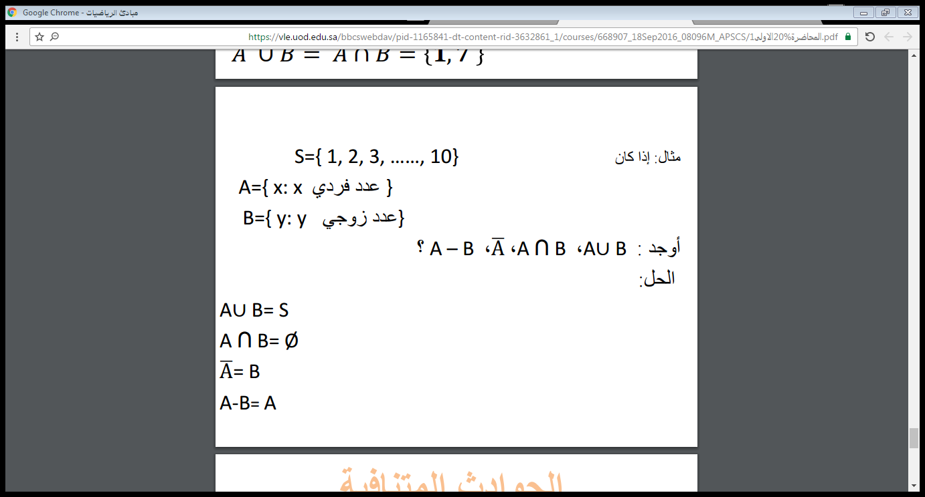

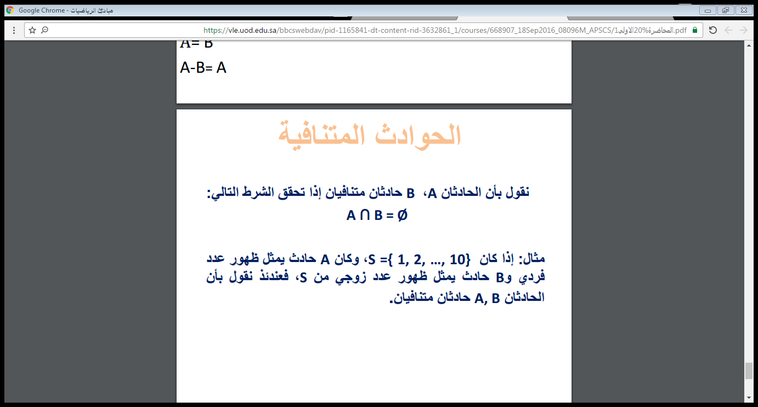
#بعد المذاكرة:
اللهم إني أستودعك ما قرأت و ما حفظت و ما تعلمت،
فرده عند حاجتي إليه، إنك على كل شيء قدير، حسبنا الله و نعم الوكيل..

تلخيص / Mu*

